LVT1370 | CONTEMPORAINE EN PARFAIT ETAT À 10 MINUTES DE SARLAT | Région SARLAT

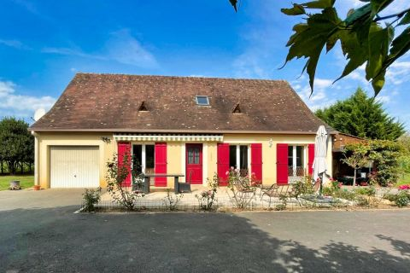 | 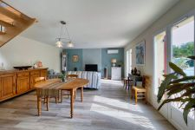  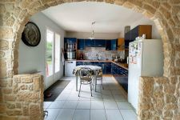

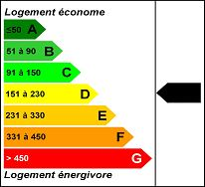 | Idéalement placée, à 10 minutes de SARLAT, cette lumineuse contemporaine construite en 2000 et complètement rénovée en 2018 est en parfait état.  Érigée au milieu d’une parcelle de 2960m2 entièrement clôturée et fermée par un portail électrique,  Cette maison de 127 m2 se compose tel qu’il suit, en Rez de chaussée :une entrée s’ouvre sur une cuisine équipée donnant sur le jardin par porte fenêtre, un séjour - salon de 32m2 donnant lui aussi sur le jardin , 2 chambres de 11 et 9m2, une salle d’eau , les wc sont séparés, au 1er étage un pallier dessert , une grande chambre de 16m2, une salle de bains, les WC sont séparés, une partie des combles de 20m2 reste à aménager,  À l’extérieur, un garage de 24m2 avec accès direct à la maison , un atelier,  terrain piscinable, 2 parcelles non attenantes de 1188 m2 non constructibles  ce bien vous l'aurez compris, conviendra aussi bien pour un projet de vie à l'année, que pour une résidence secondaire  Les informations sur les risques auxquels ce bien est exposé sont disponibles sur le site Géorisques: www.georisques.gouv.fr
PRIX HONORAIRES INCLUS: 286 000 €
Prix hors honoraires d'agence: 270 000 €
Honoraires de 5.9259259259259 % TTC à la charge de l’acquéreur

